ХОЧУ СТАТЬ СМЕЛЫМ
Хорошо быть смелым! Смелых все уважают...
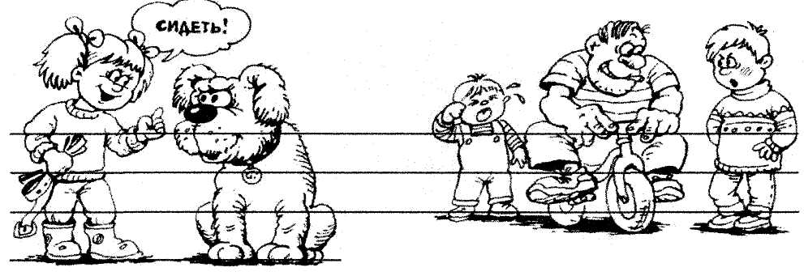
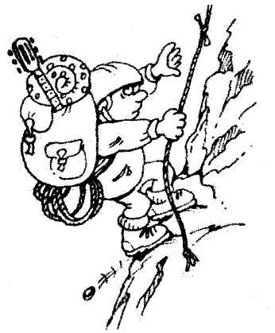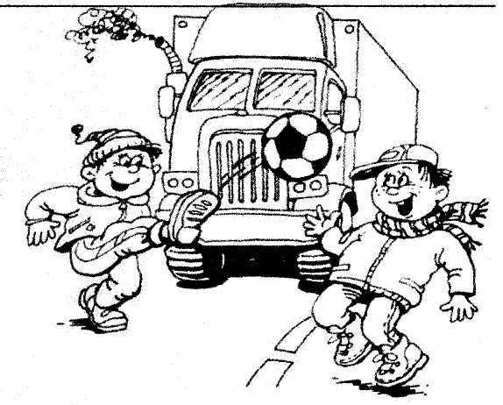

 | ТВОЕ МНЕНИЕ | 
Всякая ли смелость заслуживает уважения? Почему?
Объясни на примере рисунков.

